Тема 10 Специализация и метаморфоз корня

1 Строение корнеплодов. Корнеплод моркови посевной (Daucus sativus (Hoffm.) Roechl.)
2 Корнеплод редьки посевной (Raphanus sativus L.)
3 Корнеплод свеклы обыкновенной (Beta vulgaris L.)
4 Бактериальные клубеньки на корнях бобовых
5 Микоризные корни

Основные понятия по теме

Часто корни выполняют особые, не свойственные им функции, в связи с чем меняется их строение. В этом случае говорят о метаморфозе корней (резком наследственно закрепленном видоизменении органа, вызванном сменой функции.) Если же корни изменяются незначительно и их морфологическая природа легко устанавливается, то имеет место их специализация.
Из наиболее распространенных видоизменений корней следует отметить ходульные корни у деревьев и кустарников мангровых зарослей, произрастающих по берегам тропических морей.
У некоторых мангровых деревьев, а также у деревьев, растущих в тропиках на болотистой почве, образуются дыхательные корни. Они направлены вертикально вверх, у них хорошо развита паренхима.
У ряда эпифитных тропических орхидей развиваются воздушные корни, способные улавливать атмосферную влагу.
Известны столбовидные корни – корни-подпорки, поддерживающие крону дерева, например, у индийского фикуса-баньяна; корни-прицепки, помогающие растению прикрепляться к опоре (у плюща); зеленые фотосинтезирующие корни (у водяного ореха) и т. д.
Для многих растений характерны запасающие корни, в которых накапливаются питательные вещества (крахмал, инулин, сахара), в результате чего они превращаются в корнеплоды. Этот процесс может осуществляться при участии главного корня, эпи- и гипокотиля. Так, у сахарной свеклы (рисунок 10.1) корнеплод формируется из главного корня, у кормовой свеклы и моркови – из корня и гипокотиля, у столовой свеклы, репы, редиса – в основном из гипокотиля.
К концу первого года развития корнеплода свеклы обыкновенной или моркови посевной в нем можно различить «головку», представляющую собой разросшийся и несущий листья эпикотиль, «шейку», образовавшуюся из гипокотиля, и собственно корень с многочисленными вертикальными боковыми корнями.
В зависимости от расположения разрастающейся паренхимы различают три типа корнеплодов: корнеплоды, в которых запасающая паренхима локализуется во вторичной ксилеме (у редьки, репы, редиса); корнеплоды, запасающая паренхима которых располагается во вторичной флоэме (у петрушки, моркови), и корнеплоды с запасающей паренхимой, образовавшейся вследствие деятельности нескольких добавочных колец камбия, сформированных перициклом (у свеклы). Камбий, наряду со вторичными проводящими пучками, образует и запасающую паренхиму.
Корни высших растений могут вступать в симбиотические взаимоотношения с бактериями и грибами, т.е. во взаимовыгодное «сожительство», называемое соответственно бактериоризой и микоризой. Такие отношения вызывают изменения строения корня. Примером могут служить растения, главным образом из семейства бобовых, в корни которых внедряются бактерии из рода Rhizobium, способные фиксировать азот атмосферы. Они вызывают усиленный, рост паренхимной ткани, в результате чего на корнях образуются выпячивания – клубеньки. Они попадают в корень через корневой волосок, после чего проникают в коровую паренхиму, где вызывают локальный лизис клеточных стенок и усиленное разрастание окружающей ткани. В результате образуется опухоль, состоящая из паренхимных клеток, заполненных бактериями. Вначале бактерии паразитируют на растении, но затем сами начинают вырабатывать органические азотистые соединения, потребляя, как и растение-хозяин, азот воздуха. Это дает бобовым дополнительный источник азотного питания.
На корнях многих травянистых и древесных растений часто поселяются грибы – формируется микориза. Она может быть эктотрофной (гифы гриба располагаются на поверхности коротких ответвлений корня), экто-эндотрофной (гифы частично проникают в клетки корня) и эндотрофной (клубки гиф залегают в клетках внутренней части коры корня).
У растений-паразитов (повилика, заразиха) формируются корни, которые внедряются в проводящую систему растения-хозяина и поглощают из нее питательные вещества.

Практическое занятие 10

Цель: изучить морфологическое и анатомическое строение корнеплодов, особенности внешнего строения корневых шишек у многолетних травянистых растений, клубеньки на корнях бобовых растений, микоризу у растений.

Материалы и оборудование: корнеплоды моркови посевной, свеклы обыкновенной, редьки посевной; корневые системы растений из семейства бобовых; постоянный микропрепарат «Корни любки двулистной»; слабый раствор метиленового синего; микроскопы, пинцеты, лезвия, препарировальные иглы, предметные и покровныt стекла, чашечки с водой и пипеткой, фильтровальная бумага.

Работа 1 Строение корнеплодов. Корнеплод моркови посевной (Daucus sativus (Hoffm.) Roechl.)

Ход работы
1 Рассмотреть внешнее строение корнеплода моркови. Зарисовать верхнюю стеблевую часть корнеплода, листья, отметив «головку», «шейку», «корень» (главный и боковые).
2 Сделать поперечные срезы корня моркови. Зарисовать схему поперечного среза корнеплода моркови, отметив на ней соотношение ширины зон вторичных ксилемы и флоэмы (рисунок 10.1, А, II), паренхимную зону, вторичную флоэму, камбий, первичную и вторичную ксилему, первичные и вторичные радиальные лучи, флоэмную паренхиму, эфиромасличные каналы.

Работа 2 Корнеплод редьки посевной (Raphanus sativus L.)

Ход работы
Корнеплод редьки (и других крестоцветных) представлен в основном вторичной ксилемой; питательные вещества у него откладываются в древесинной паренхиме.
1 Рассмотреть внешнее строение корнеплода редьки, зарисовать его, сделать соответствующие обозначения (рисунок 10.1, Б, I).
2 Изготовить микропрепарат. С этой целью небольшой корень редьки тщательно вымыть и на расстоянии 2 – 3 см от его кончика сделать несколько срезов.
3 Зарисовать схему поперечного среза корнеплода редьки, отметив соотношение ширины зон вторичных ксилемы и флоэмы (рисунок 10.1 Б, II).

Работа 3 Корнеплод свеклы обыкновенной (Beta vulgaris L.)

Ход работы
Корнеплод свеклы формируется из корня и частично из стебля.
Запасные вещества (в основном сахара) откладываются в его паренхиме, образованной несколькими дополнительными слоями камбия.
1 Рассмотреть внешнее строение корнеплода свеклы и зарисовать его с соответствующими обозначениями (рисунок 10.1 В, I).
2 Поместить более тонкий срез на предметное стекло в каплю воды или глицерина и изучить его строение под микроскопом при малом и большом увличении (рисунок 10.1 В, II).

3 Сделать схематический рисунок корнеплода свеклы обыкновенной. Отметить перидерму, паренхимную зону, меристематическое кольцо, проводящий пучок, первичную флоэму, камбий, вторичную и первичную ксилему, вторичную флоэму, паренхиму, сосуд.

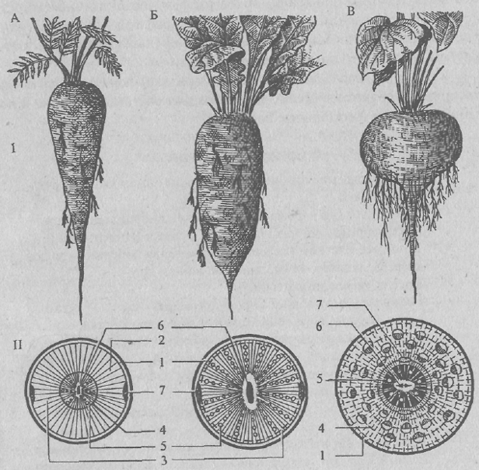

Рисунок 10.1 – Корнеплоды: А – моркови (Daucus sativus); Б – редьки (Raphanus sativus); В – свеклы (Beta vulgaris); I – внешний вид; II – схема поперечного среза; 1 – перидерма; 2 – коровая паренхима; 3 – вторичная флоэма; 4 – камбий; 5 – вторичная ксилема; 6 – первичная ксилема; 7 – первичная флоэма (из Г. А. Бавтуто, Л. М. Ерей, 2002)

Работа 4 Бактериальные клубеньки на корнях бобовых

Ход работы
1 Изучить структуру корня, несущего корневой клубенек на примере растений – представителей семейства бобовых (рисунок 10.2, А), обратить внимание на форму клубеньков, размер, окраску.

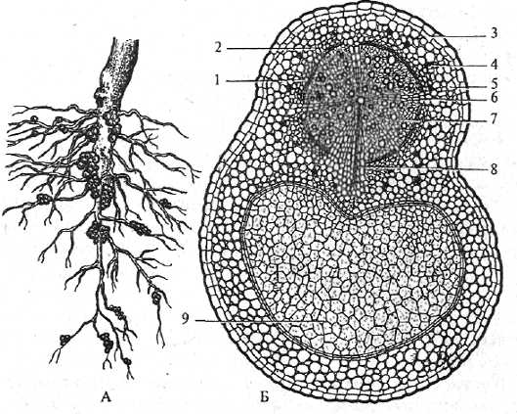
Рисунок 10.2 – Клубеньки на корне люпина: А – корневая система люпина; Б – поперечный срез через клубенек; 1 – камбий, 2 – вторичная флоэма, 3 – покровная ткань, 4 – лубяные волокна, 5 – паренхима вторичной флоэмы, 6 – сердцевинный луч, 7 – вторичная ксилема, 8 – проводящий пучок, 9 – бактероидная ткань (из Г. А. Бавтуто, Л. М. Ерей, 2002)

2 Для изучения структуры клубенька можно воспользоваться готовым препаратом или сделатьтонкий срез, окрасить его метиленовым синим и рассмотреть под микроскопом при малом и большом увеличении.
3 Сделать схематический рисунок разреза корня с клубеньком (рисунок 10.2, Б). Отметить на рисунке покровную ткань, лубяные волокна, вторичную флоэму, камбий, первичную и вторичную ксилему, сердцевинные лучи, паренхиму вторичной флоэмы, бактероидную ткань, проводящий пучок.

Работа 5 Микоризные корни

Ход работы
1 Изучить эндотрофную микоризу корня любки двулистной (Platanthera bifolia (L.) Rich) (постоянный препарат).
У любки двулистной корни двоякого рода. Одни из них представляют собой корневые шишки (корневые клубни), запасающие питательные вещества. Причем шишка может быть прошлогодней (более темной и рыхлой) или молодой (более светлой) — в ней накапливаются питательные вещества для следующей весны (рисунок 10.3, А). Другие корни белые тонкие, растут почти горизонтально. В клетках их коровой паренхимы развиваются грибные гифы в виде плотно сплетенных клубков (рисунок 10.3, Б). Они наиболее заметны ранней весной, поскольку к середине лета частично «перевариваются» клетками корня и на срезах слабо различимы.
2 Зарисовать микоризные корни, отобразив на рисунке корневые клубни (прошлого и нынешнего года).
3 На готовом микропрепарате рассмотреть поперечный срез через молодой корень любки и найти элементы структуры корня, клетки, содержащие гифы гриба. Зарисовать схематично участок поперечного среза, отобразив покровную ткань, коровую паренхиму, клетки с грибными гифами, флоэму, ксилему.
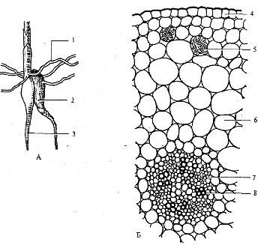

Рисунок 10.3 – Эндотрофная микориза любки двулистной: А – корневая система (1 – микоризные корни; 2 – старая корневая шишка; 3 – молодая корневая шишка); Б – поперечный срез через молодой корень (4 – покровная ткань; 5 – гифы грибов; 6 – коровая паренхима; 7 – флоэма; 8 – ксилема) (из Г. А. Бавтуто, Л. М. Ерей, 2002)

Вопросы для самоконтроля

- Что собой представляет метаморфоз? Какие типы метаморфоза вы знаете?
- Какие видоизменения корней Вам известны?
- Чем отличаются способы утолщения корнеплода свеклы и редьки?
- Что такое симбиоз? Какие типы симбиоза существуют?
- Как возникает микориза? Перечислите ее типы.

Литература

1 Ботаника : Морфология и анатомия растений : учеб. пособие для студентов пед. ин-тов по биолог. и хим. спец. / А. Е. Васильев [и др.] ; – 2-е изд., перераб. – М. : Просвещение, 1988. – С. 51 – 59.
2 Бавтуто, Г. А. Ботаника. Морфология и анатомия растений / Г. А. Бавтуто, В. М. Еремин. – Мн. : Высшая школа, 1997. – С. 63 – 69.
3 Бавтуто, Г. А. Практикум по анатомии и морфологии растений : учеб. пособие / Г. А. Бавтуто, Л. М. Ерей. – Мн. : Новое знание, 2002. – С. 158 – 174.

